Московское Физическое Общество

Глубокоуважаемый Коллега!

Предлагаем разместить на сайте МФО http://moomfo.ru ваш рекламный баннер.
«Московское физическое общество» ежегодно участвует в проведение 5-6 международных конференций посредством рассылки информации по 3500 электронным адресам как по России, так и странам Зарубежья. Ссылка в письмах дается на сайт МФО — http://mpw.moomfo.ru, где представлена полная информация о мероприятии. Большой интерес физиков вызывает раздел сайта – «Хронометр реформы РАН».
В настоящее время сайт Московское Физическое общество http://moomfo.ru стабильно посещают более 250 уникальных пользователей в месяц, в среднем 8-10 посещений в день. Ниже приводится статистические данные посещения сайта МФО, взятые из системы Яндекс.Метрика.
Стоимость размещения на сайте http://moomfo.ru одной рекламы составляет 50000 рублей в квартал. Подробную информацию можно получить по адресу: admin@moomfo.ru

График посещаемости сайта http://moomfo.ru за последний год

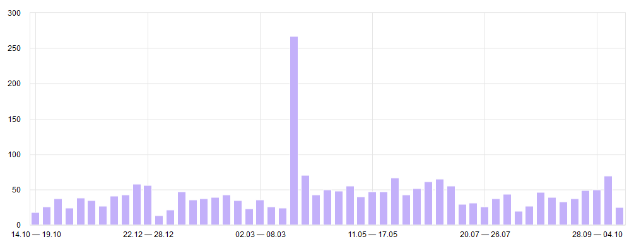

География посетителей из России
Москва и Московская область | 965
Санкт-Петербург и Ленинградская область | 97
Новосибирская область | 70
Свердловская область | 38
Республика Татарстан | 37
Ростовская область | 33
Самарская область | 23
Челябинская область | 23
Республика Башкортостан | 20

География посетителей по странам
Россия | 1 820
США и Канада | 56
Украина | 43
Беларусь | 30
Великобритания и др. страны Европы | 20
Германия | 16
Казахстан | 15
Узбекистан | 11
Франция | 6

Ключевые слова, по которым посетители попадают на сайт http://moomfo.ru

московское физическое общество
физическое образование в вузах журнал
физическое образование в вузах
физическое образование в вузах журнал сайт
журнал прикладная физика
прикладная физика журнал
журнал физическое образование в вузах
зао центр прикладной физики мгту им баумана
physmathtech-2014
российское физическое общество
голубков геннадий валентинович
российское общество физиков
физические журналы россии

